Stelaż mały (zdjęcie nr 1)
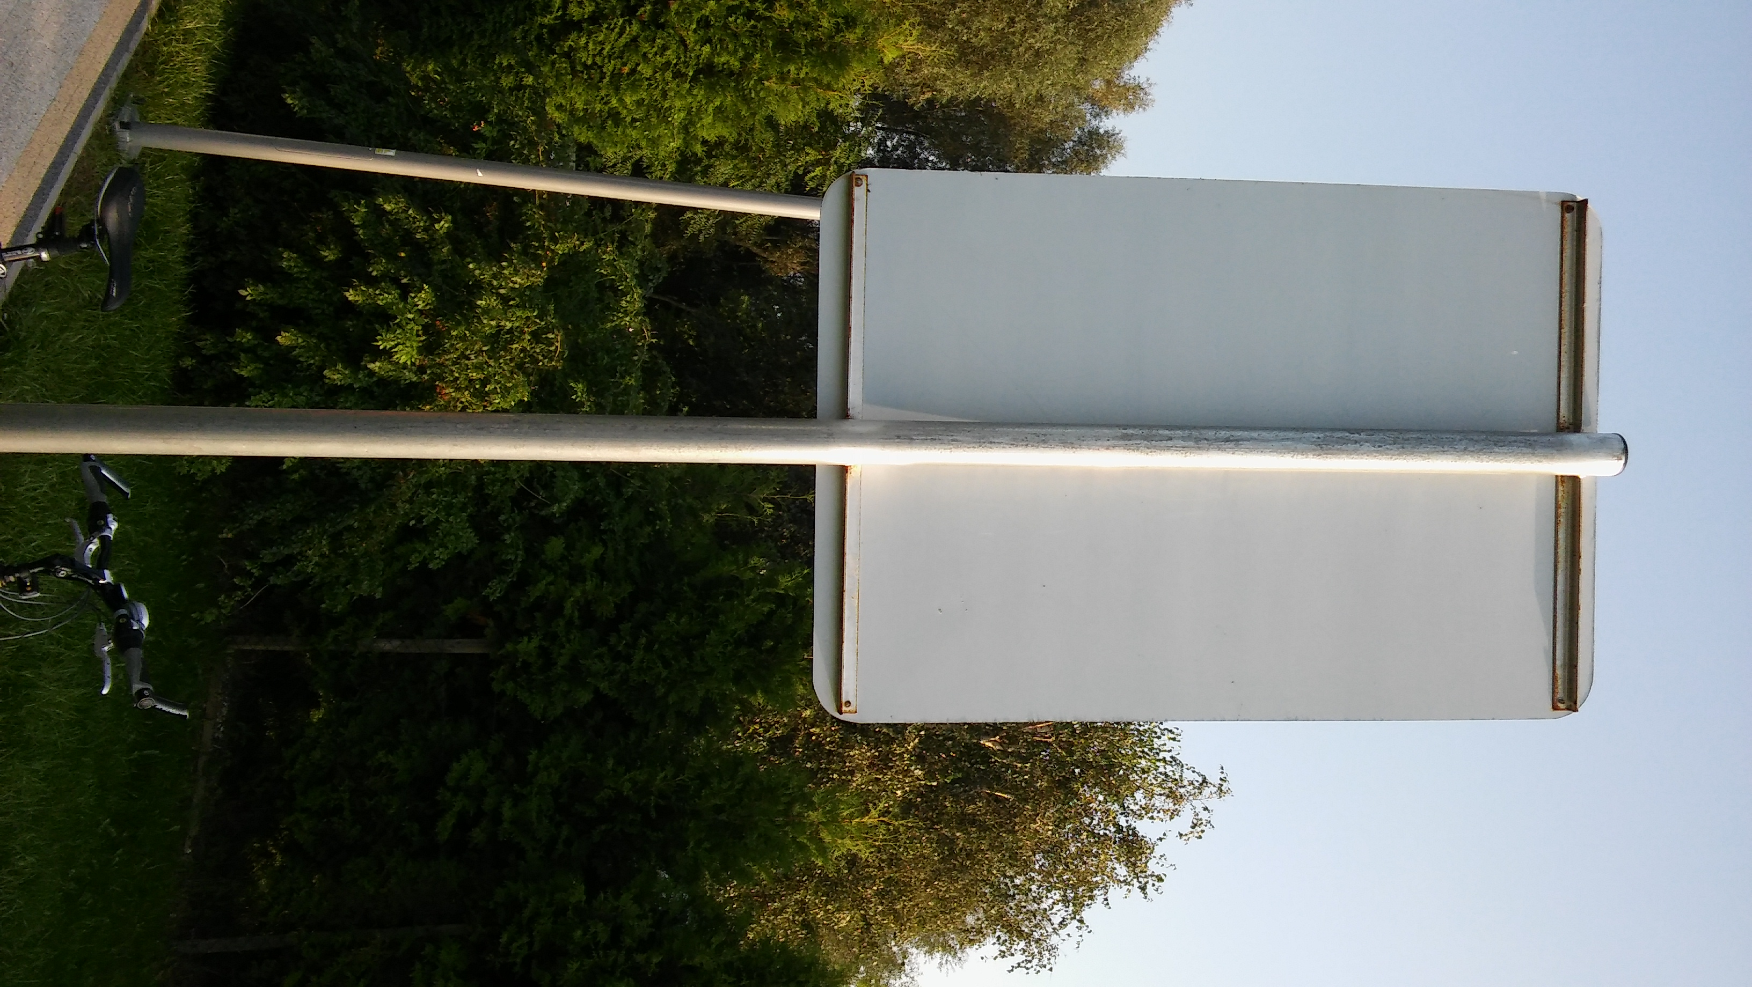

Stelaż duży (zdjęcie nr 2)
